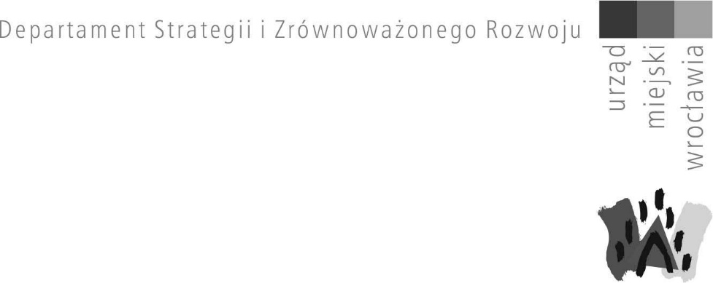
PODSUMOWANIE SPOTKANIA WROCŁAWSKIEJ RADY GASTRONOMII
Data: 24.09.2025 roku
Miejsce: Klub Radnego, Wrocław
Uczestnicy: przedstawiciele Wrocławskiej Rady Gastronomii, Urzędu Miejskiego Wrocławia – Prezydent Wrocławia, Straży Miejskiej, Biura Prezydenta, Departamentu Strategii i Zrównoważonego Rozwoju, Biura Rozwoju Gospodarczego, Wydziału Środowiska, Departamentu Nieruchomości i Eksploatacji, Zarządu Zasobu Komunalnego, Wydziału Podatków i Opłat, Ekosystem, Agencji Rozwoju Aglomeracji Wrocławskiej.
PORUSZANE TEMATY:
- Prezentacja ,,Bezpieczny i czysty Wrocław".
- Informacja o URM dotyczącej zwiększenia limitu na zezwolenia B i nocnego zakazu sprzedaży alkoholu.
- Informacja o działaniach wspierających dla branży gastronomicznej w 2025 roku.
Ad. 1. Głównym tematem posiedzenia Rady było omówienie optymalizacji zarządzania odpadami w centrum staromiejskim. Prezydent Wrocławia powołał zespół roboczy, którego zadaniem jest monitoring i rekomendacje w zakresie zbierania i wywozu odpadów oraz nieprawidłowości skutkujących zwiększającą się plagę gryzoni w centrum Wrocławia.
Straż Miejska oraz jednostki odpowiedzialne, zaangażowane w proces gospodarowania odpadami komunalnymi, przedstawili zakres kontroli w zakresie dokumentacji, deratyzacji i segregacji odpadów na Starym Mieście, harmonogramy odbioru/wywozu oraz działania zaradcze dotyczące poprawy sytuacji.
Główne problemy:
- braki w deklaracjach ilości odpadów składanych do Gminy (zaniżone); Prezydent podkreślił, że dotyczy to zarówno przedsiębiorców, jak i zarządców nieruchomości i mieszkańców - szacuje się brak około 150 000 osób zadeklarowanych jako generujące odpady;
- główne błędy segregacji (otwarte klapy i przepełnione pojemniki, zwłaszcza na papier - mokre kartony nie nadają się do recyklingu);
- poziom segregacji odpadów we Wrocławiu wynosi zaledwie 38%; konieczna jest szeroka akcja edukacyjno-uświadamiająca;
- wszyscy jesteśmy odpowiedzialni za stan gospodarki odpadami - brakuje wciąż: świadomości w tym zakresie, prośba o uczulenie sąsiadów i współpracowników.
Członkowie Rady Gastronomii zasygnalizowali problemy, takie jak: podrzucanie odpadów do innych pojemników, przepełnione kontenery, brak reakcji zarządców. Podkreślono również: poprawę i skuteczność akcji prowadzonej przez Miasto.
Działania zaradcze zostały przedstawione w prezentacji.
Zarządcy zostali zmobilizowani do podjęcia działań deratyzacyjnych i porządkowych, a zintensyfikowany odbiór odpadów w weekendy zapobiega przepełnieniu kontenerów.
Miasto (poprzez Agencję Rozwoju Aglomeracji Wrocławskiej) podejmie działania związane z kampanią edukacyjną dotyczącą segregacji i zabezpieczania odpadów. Materiały zostaną przekazane również przedstawicielom branży gastronomicznej.
Ad 2. Na sesji 11 września 2025 roku Rada Miejska Wrocławia wprowadziła na terenie Gminy Wrocław zakaz sprzedaży napojów alkoholowych przeznaczonych do spożycia poza miejscem sprzedaży w godzinach nocnych, pomiędzy godziną 22:00 a godziną 6:00 rano.
Przy wprowadzonym zakazie bardzo istotne jest, zwrócenie szczególnej uwagi przez restauratorów, którzy mają również koncesje na sprzedaż na przykład wina, aby uczulili swój personel w wyżej wymienionej kwestii. Ominięcie tego zakazu, czasem nawet nieumyślne, może skutkować utratą wszystkich zezwoleń na sprzedaż napoi alkoholowych.
Zgodnie z postulatami mieszkańców i przedsiębiorców zwiększono o 100 limit na zezwolenia gastronomiczne typu B (między innymi na wino).
Ad 3. Ostatni kwartał 2025 roku będzie obfitował w wydarzenia wspierające przedsiębiorczość, w tym gastronomię. Można jeszcze zgłaszać się na następujące wydarzenia:
- jesienna edycja bezpośrednich spotkań / mini targów z lokalnymi producentami żywności
,,Od pola na wrocławski stół". Szczególnie cenne dla właścicieli restauracji i szefów kuchni - 6.10.2025;
- II edycja ,,Kulinarnego Grand Prix Wrocławia" - konkurs wspierający wrocławską markę gastronomiczną, w którym międzynarodowe Jury wyłoni najlepszych szefów kuchni; nagrodami są między innymi są staże dla szefów kuchni w restauracji z gwiazdką Michelin w Barcelonie - gala odbędzie się 22.10.2025;
Międzynarodowe Targi Gastronomii w Lipsku (największe targi we wschodnich Niemczech, nastawione na gastronomię przyszłości) ISS Gut: 3-4 listopada 2025.
